Pressemeldung Juli 2022

Stadtsommer auf Oberbayerisch – echt urban, echt überraschend!
24 Stunden Erlebnis in den großen und kleinen Städten Oberbayerns

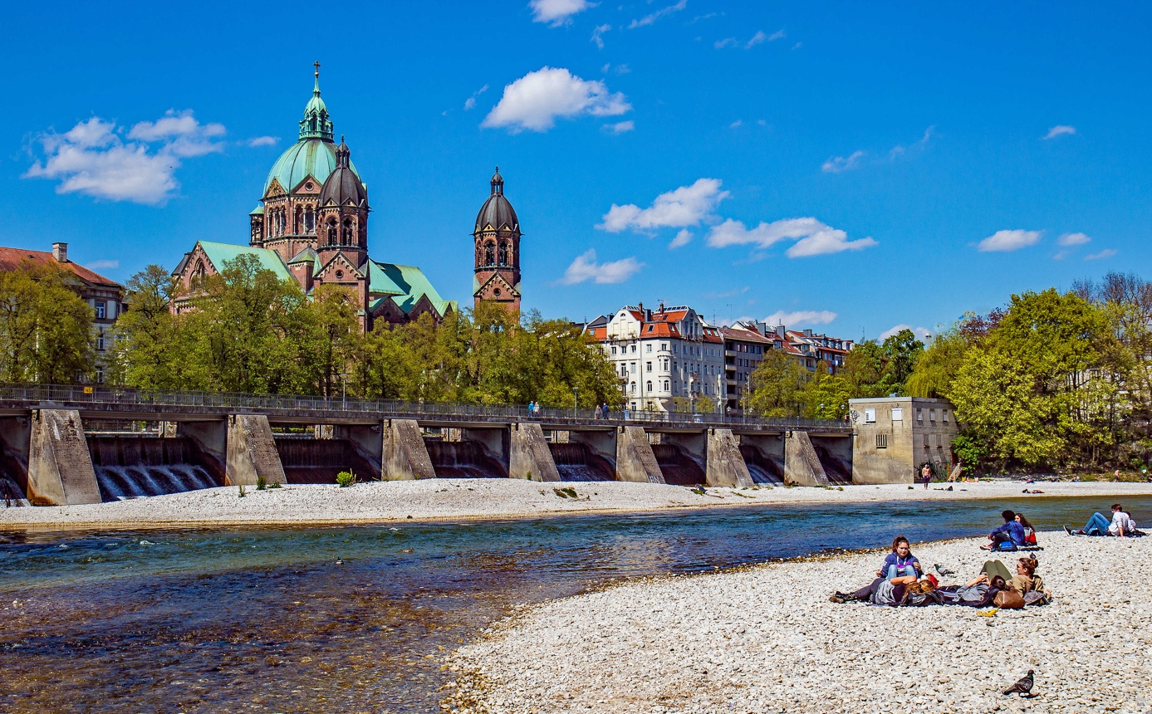
Der Tourismus Oberbayern München e.V. widmet sich diesen Sommer den einzigartigen Städten der Region.
(Bild: Isar vor der Lukaskirche © München Tourismus, Werner Böhm)

Voller Leben, traditionell und modern, mit mediterranem Flair – nirgends zeigt sich Oberbayern so vielfältig wie in seinen florierenden Städten. Und selten lässt sich diese Vielfalt so intensiv erleben wie in den warmen Sommermonaten: Grüne Oasen entführen mitten in der Stadt in die Natur, rauschende Flüsse erweisen sich als willkommene Abkühlung und kleine Cafés laden zum geselligen Verweilen oder stillen Beobachten ein. Historische Sehenswürdigkeiten erzählen Geschichten längst vergangener Zeiten, während Museen mit weltbekannten Kunstwerken begeistern und diverse Veranstaltungen Menschen aus aller Welt zusammenbringen. Von Garmisch-Partenkirchen am Alpenrand, über die Landeshauptstadt München bis in die ehemalige Herzogsresidenz Ingolstadt – im Sommer 2022 nimmt der Tourismus Oberbayern München e.V. ausgewählte oberbayerische Städte ins Visier und zeigt, was es dort in 24 Stunden zu entdecken gibt.

Diese Städte stehen im Fokus der „Stadtsommer“ Kampagne des Tourismus Oberbayern München e.V.:

- Bad Reichenhall
- Burghausen
- Die Städte der Tourismusregion Chiemsee-Alpenland: Wasserburg, Rosenheim, Kolbermoor und Bad Aibling
- Dachau
- Freising
- Garmisch-Partenkirchen
- Ingolstadt
- München
- Neuburg an der Donau

Sollte Sie eine dieser Städte näher interessieren, beraten wir Sie gerne zu individuellen Programmpunkten und unterstützen bei der Organisation.

24 Stunden in… am Beispiel von drei oberbayerischen Städten

München – Willkommen in der Isarmetropole

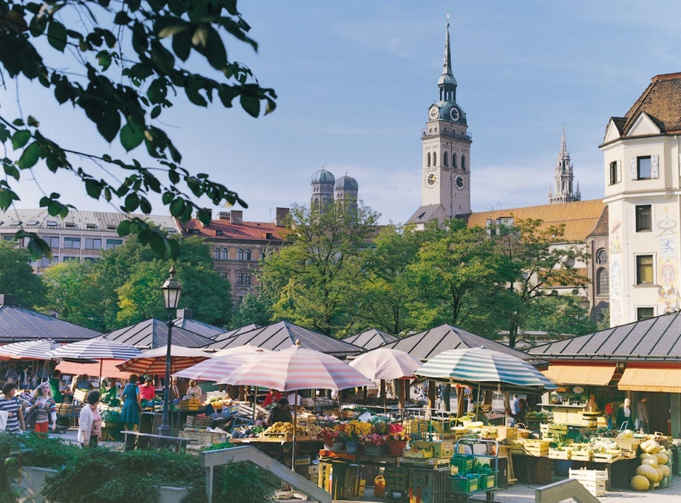
Kulinarisches Highlight inmitten der Münchner Innenstadt – der Viktualienmarkt © München Tourismus, L. Kaster

Natürlich hat die bayerische Landeshauptstadt zu jeder Jahreszeit ihren Reiz, doch in den Sommermonaten treten die Vorzüge des Stadtlebens nochmal stärker zum Vorschein. Dann werden die guten Gespräche bei einem Besuch im Biergarten, beim Picknick im Englischen Garten und an der Isar bei milden abendlichen Temperaturen ein wenig ausgedehnt und die Gedanken an den nächsten Tag verfliegen in der sommerlichen Atmosphäre. Das Leben spielt sich auf den Plätzen, in den Straßen, Parks und Gärten ab und auch Kunst und Kultur finden ihren Weg unter den freien Himmel. Einmalige Events wie das The Roof Festival, Konzerte, Straßenfeste oder einfach die Terrasse oder der Schanigarten des Lieblingsrestaurants bieten für jeden Geschmack die richtige Unterhaltung.
Highlights aus 24 Stunden in München:

- Bedeutende Sehenswürdigkeiten und historische Schauplätze aktiv entdecken – zu Fuß auf einer der Stadtwanderpassagen oder auf dem Radl zu den Spielstätten der Olympischen Sommerspiele 1972
- Sprung ins kühle Nass – in heimischen Bädern wie dem Naturbad Maria Einsiedl oder dem ältesten Freibad Münchens, dem Schyrenbad
- Delikatessen aus aller Welt probieren auf dem Viktualienmarkt
- Kultur- und Wissensdurst stillen in Münchens Museen und Pinakotheken
- Einkaufen und treiben lassen in der Münchner Innenstadt
- Oberbayerns Kulinarik genießen in einem der zahlreichen Biergärten
- Nostalgischer Ausklang und Bier von einem Isarkiosk, z.B an der Reichenbachbrücke

Dachau – von Künstlern, Wittelsbachern und einmaligen Fernblicken

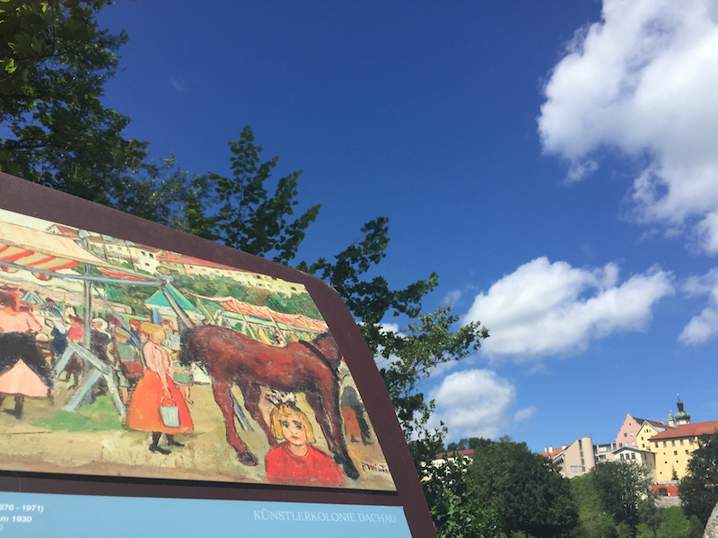
Künstlerweg Dachau © Stadt Dachau

Wie viel Dachau kennen Sie? Sicher, die KZ-Gedenkstätte, die jährlich rund 900.000 Menschen aus aller Welt besuchen. Die Auseinandersetzung mit der Zeitgeschichte ist erklärtes Ziel und Anliegen der Stadt. Aber auch das Wittelsbacher Schloss samt Hofgarten, das hoch über der Dachauer Altstadt thront und einen einmaligen Fernblick über München bietet?
Ein echter Geheimtipp. Ebenso entwickelte sich Dachau im 19. Jahrhundert zu einer der bekanntesten europäischen Künstlerkolonien. Der Künstlerweg Dachau führt zu zahlreichen Orten in der Stadt, die Malerinnen und Malern damals als Inspiration dienten. Die wichtigsten Werke sind in der Gemäldegalerie Dachau zu sehen.
Auch zahlreiche Veranstaltungen im ganzen Jahr lohnen einen Besuch: Besonders der Dachauer Musiksommer, ein Open Air Musikfestival in der Altstadt, sowie das Dachauer Volksfest, welches Mitte August die Ludwig-Thoma-Wiese zur Feierzone macht.
dachau.de/tourismus
Highlights aus 24 Stunden in Dachau:

- Auf künstlerischen Spuren wandeln auf dem Künstlerweg Dachau
- Dachaus Natur mit dem Rad entdecken, z.B. entlang des Ammer-Amper-Radwegs
- Einkehren in einem der schönen Cafés und gemütlichen Wirtsgärten zwischen Schloss und Altstadtkern
- Werke der ehemaligen Künstlerkolonie in der Gemäldegalerie Dachau bewundern
- gemütlicher Ausklang in der malerischen Dachauer Altstadt
- Wissenswertes aus erster Hand erfahren bei einer Führung durch Schloss und Altstadt

Burghausen – Ritter, schräge Vögel und die weltlängste Burg

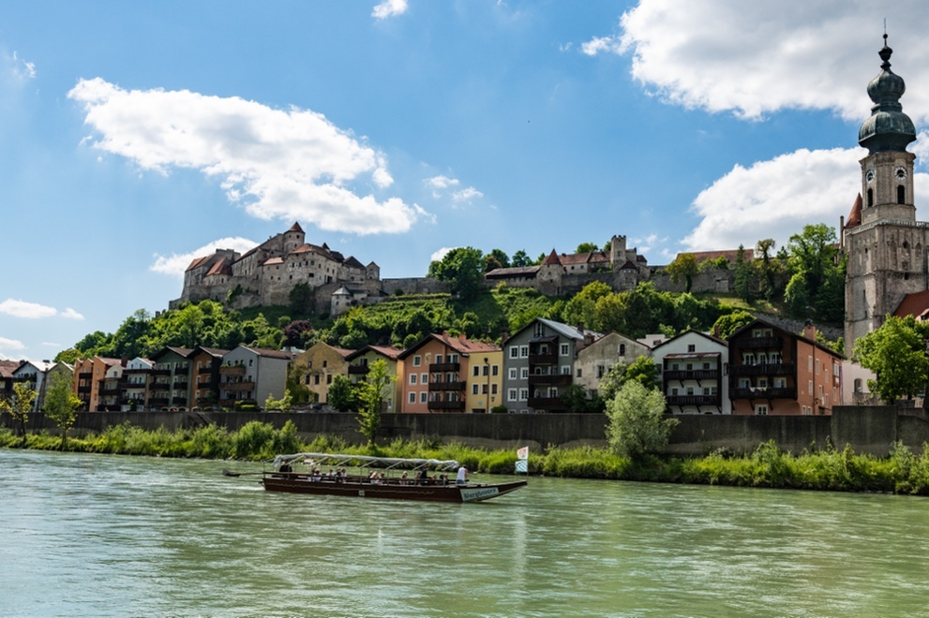
Plättenfahrt auf der Salzach © Oberbayern.de, Peter von Felbert

Wer mit der Familie bei einem unvergesslichen Ausflug in eine völlig andere Welt eintauchen möchte, der ist in Burghausen bestens aufgehoben. Extralange und unvergessliche Erlebnisse warten hier auf kleine Ritter, Kultur-, Wasser- und Naturbegeisterte. Und so ist ein Tag in Burghausen fast schon zu schnell gefüllt – ein längerer Aufenthalt lohnt sich also allemal.
visit-burghausen.com
Highlights aus 24 Stunden in Burghausen:

- Entschleunigende Plättenfahrt auf der Salzach oder Tretboot-Spaß über den smaragdgrünen Wöhrsee
- Besuch der weltlängsten Burg
- Das Geheimnis der „verlorenen Liste“ lösen beim Burgrätsel
- Burghausens skurrilsten Bewohner, den Waldrapp, entdecken
- Geschichte erleben im Stadtmuseum
- Flanieren durch die idyllischen Grüben bis in die bunten Gassen der historischen Altstadt

Pressekontakt

Geschwister Zack PR  Julia Krinner  Julia.k@geschwisterzack-pr.de  Tel. +49 (0)802292547-08  +49 171 747 18 63  Wiesseer Str. 16 a  83703 Gmund a. Tegernsee | Tourismus Oberbayern München e.V.  Lea Hümmler  lea.huemmler@oberbayern.de Projektmanagement  Tel. +49 (0)89 63895879-10

Tourismus Oberbayern München e.V.
Über den Tourismus Oberbayern München e.V.: Von den imposanten Alpen im Süden bis hin zur tiefblauen Donau im Norden, von malerischen Orten, weltberühmten Schlössern und der bayerischen Bierkultur bis hin zu aufstrebenden Wirtschaftsstandorten und der Weltstadt München: Mit seiner Vielfalt zählt Oberbayern zu den bedeutendsten Urlaubsdestinationen Europas. Der Tourismus Oberbayern München e.V. mit Sitz in München ist die touristische Dachorganisation für Oberbayern und vertritt die Interessen seiner rund 70 Mitglieder – mit der gemeinsamen Mission: die Wertschöpfung, ebenso wie die Wertschätzung gegenüber der Tourismusregion Oberbayern nachhaltig zu stärken. www.oberbayern.de

